APLICAÇÃO DE TÉCNICAS DE APRENDIZADO DE MÁQUINA SUPERVISIONADO E NÃO SUPERVISIONADO NO DIAGNÓSTICO DE CÂNCER DE MAMA (WDBC)
Avaliação Formativa (AF) – Semestre 2026-II | Disciplina: Inteligência Artificial
Universidade Salgado de Oliveira (UNIVERSO) – Cursos de Sistemas de Informação / Análise e Desenvolvimento de Sistemas
Autor(a): [Insira seu Nome Completo]
Orientadora: Profa. Dsc. Edhelmira L. M.

RESUMO
Este trabalho apresenta um estudo comparativo rigoroso entre algoritmos de aprendizado de máquina supervisionado e não supervisionado aplicados ao diagnóstico de neoplasias mamárias, utilizando a base de dados pública Breast Cancer Wisconsin Diagnostic (WDBC), proveniente do repositório UCI. A base contempla 569 observações clínicas e 30 atributos morfológicos contínuos extraídos de biópsias aspirativas por agulha fina (PAAF). Inicialmente, realizou-se a análise exploratória e a padronização dos dados por Z-score (StandardScaler). No agrupamento não supervisionado, aplicou-se o algoritmo K-Means, avaliado pelo Método do Cotovelo e Coeficiente de Silhueta, corroborado por projeções 2D e 3D via Análise de Componentes Principais (PCA), alcançando Adjusted Rand Index (ARI) de 0,6707 com k=2. Na etapa de classificação supervisionada, foram implementados e comparados cinco algoritmos fundamentais: Árvore de Decisão, K-Nearest Neighbors (KNN), Support Vector Machine (SVM com kernel RBF), Naive Bayes Gaussiano e Redes Neurais Artificiais (Multi-Layer Perceptron - MLP). A validação foi conduzida sob o protocolo de validação cruzada estratificada em 10 dobras (Stratified 10-Fold Cross-Validation), avaliando acurácia, sensibilidade (recall da classe maligna), especificidade, área sob a curva ROC (AUC) e matriz de confusão. O modelo SVM atingiu o melhor equilíbrio global com 97,54% de acurácia, 96,21% de sensibilidade e AUC de 99,56%, enquanto o KNN obteve a maior especificidade (99,44%). Os resultados demonstram a viabilidade clínica dos modelos como sistemas de suporte à decisão médica, priorizando a minimização de falsos negativos.
Palavras-chave: Inteligência Artificial; Aprendizado de Máquina; Classificação; Clusterização; K-Means; Support Vector Machine; Câncer de Mama.

1. INTRODUÇÃO
O câncer de mama configura uma das neoplasias malignas de maior incidência e mortalidade na população feminina globalmente. O prognóstico favorável e as taxas de sobrevida a longo prazo estão diretamente correlacionados com o diagnóstico precoce e a acurácia na diferenciação entre lesões benignas e malignas. Tradicionalmente, o procedimento de Punção Aspirativa por Agulha Fina (PAAF) é empregado para coletar material citológico, o qual é subsequentemente submetido à avaliação morfológica por médicos patologistas.
Com o advento da Inteligência Artificial (IA) e do Aprendizado de Máquina (Machine Learning), sistemas de auxílio ao diagnóstico médico por computador (CAD - Computer-Aided Diagnosis) tornaram-se ferramentas essenciais para reduzir a variabilidade interobservador, mitigar a fadiga diagnóstica e fornecer segundas opiniões objetivas com alto embasamento estatístico.
Neste contexto, o presente artigo tem como escopo a implementação, validação empírica e análise crítica comparativa de algoritmos de aprendizado supervisionado (classificação) e não supervisionado (clusterização). O objetivo central é mapear as potencialidades e limitações de cada paradigma analítico frente aos desafios diagnósticos oncológicos, priorizando o equilíbrio entre sensibilidade clínica e especificidade estatística.

2. METODOLOGIA

2.1 Seleção e Descrição do Banco de Dados
Para a execução experimental, selecionou-se a base de dados pública Breast Cancer Wisconsin (Diagnostic) - WDBC, mantida no repositório oficial da Universidade da Califórnia em Irvine (UCI Machine Learning Repository). O dataset foi compilado pelo Dr. William H. Wolberg, da Universidade de Wisconsin, e seus colaboradores, através da digitalização de lâminas de PAAF e processamento computacional de contornos celulares.
A base é composta por 569 instâncias clínicas individuais sem qualquer valor faltante (missing values). Cada amostra contém 30 atributos numéricos contínuos calculados a partir de 10 características geométricas fundamentais dos núcleos celulares: raio, textura, perímetro, área, suavidade, compacidade, concavidade, pontos côncavos, simetria e dimensão fractal. Para cada característica fundamental, reportam-se três medidas estatísticas: média (mean), erro padrão (standard error - se) e o pior valor (worst - média dos três maiores valores medidos).
A variável alvo (target) é estritamente binária: 357 casos benignos (62,74%) e 212 casos malignos (37,26%). Visando total conformidade com a literatura de epidemiologia clínica, o diagnóstico Maligno foi padronizado como a classe positiva (1) e o diagnóstico Benigno como a classe negativa (0). Dessa forma, a Sensibilidade (Recall) quantifica a capacidade do classificador de identificar os tumores malignos, cujo não reconhecimento (falso negativo) acarreta grave risco de vida.

2.2 Pré-Processamento dos Dados
Os procedimentos de pré-processamento envolveram verificação de consistência e escalonamento dos atributos. Como os atributos possuem ordens de magnitude amplamente discrepantes (ex.: 'mean area' atinge ordens de 2500, enquanto 'mean smoothness' varia entre 0,05 e 0,16), algoritmos sensíveis à distância euclidiana sofreriam forte viés caso as variáveis não fossem equalizadas.
Para contornar este efeito, aplicou-se a padronização por Z-score (StandardScaler), transformando cada atributo para ter média zero e desvio-padrão unitário através da equação:
Equação 1 (Padronização Z-score): z = (x - μ) / σ
Crucialmente, para mitigar o vazamento de dados (data leakage), a padronização foi estritamente calculada sobre as dobras de treino e replicada nas dobras de validação durante cada ciclo da validação cruzada.

2.3 Agrupamento Não Supervisionado (Clusterização)
A técnica não supervisionada K-Means foi empregada para avaliar se os dados se agrupam naturalmente em conformidade com o diagnóstico biológico, sem o fornecimento prévio dos rótulos durante o treinamento. A determinação do número ideal de agrupamentos foi orientada por dois critérios matemáticos complementares:
1. Método do Cotovelo (Elbow Method): monitoramento da Inércia (Soma dos Quadrados Intra-Cluster) em função de k de 2 a 10.
2. Coeficiente Médio de Silhueta: métrica que quantifica a coesão interna versus a separabilidade externa de cada ponto, variando no intervalo [-1, 1].
Adicionalmente, aplicou-se a Análise de Componentes Principais (PCA) para redução de dimensionalidade das 30 dimensões para 2 e 3 componentes ortogonais, permitindo a visualização espacial dos agrupamentos e dos centroides.

2.4 Algoritmos de Classificação Supervisionada e Hiperparâmetros
Foram selecionados cinco algoritmos representativos de diferentes famílias teóricas de aprendizado de máquina, superando a exigência mínima de três técnicas:
a) Árvore de Decisão (Decision Tree): Modelo baseado em particionamento recursivo do espaço de características por ganho de informação. Utilizou-se o critério de impureza de Gini com profundidade máxima (max_depth=4) e min_samples_split=5 para podar a complexidade da árvore e preservar interpretabilidade médica.
b) K-Nearest Neighbors (KNN): Algoritmo baseado em instâncias que classifica o ponto pela maioria de votos de seus vizinhos mais próximos. Adotou-se k=5 e distância euclidiana (métrica de Minkowski com p=2), configurando um compromisso ideal entre sensibilidade local e imunidade a ruídos pontuais.
c) Support Vector Machine (SVM): Classificador baseado na maximização da margem de separação entre hiperplanos. Configurou-se o kernel de Base Radial Gaussiana (RBF) com hiperparâmetro de regularização C=1,0 e escala automática de gamma, viabilizando fronteiras de decisão não-lineares em espaços de dimensão infinita.
d) Naive Bayes (Gaussian NB): Modelo probabilístico supervisionado baseado no Teorema de Bayes sob a suposição de independência condicional entre os atributos dada a classe, modelando a densidade contínua através de distribuições Gaussianas.
e) Redes Neurais Artificiais (Multi-Layer Perceptron - MLP): Rede neural 'feedforward' densa composta por 2 camadas ocultas com 64 e 32 neurônios respectivamente, função de ativação não linear ReLU, regularização L2 (alpha=0,001) e otimizador estocástico Adam.

2.5 Estratégia de Validação e Métricas de Avaliação
A avaliação de desempenho foi conduzida mediante Validação Cruzada Estratificada em 10 Dobras (Stratified 10-Fold Cross-Validation). A estratificação assegura que cada partição de teste preserve exatamente a proporção original de classes (62,7% benignos e 37,3% malignos).
As métricas foram calculadas individualmente por dobra e reportadas pela média amostral acompanhada do desvio-padrão (μ ± σ):
• Acurácia Global: Acurácia = (VP + VN) / (VP + VN + FP + FN)
• Sensibilidade (Recall): Sensibilidade = VP / (VP + FN)
• Especificidade (True Negative Rate): Especificidade = VN / (VN + FP)
• Área sob a Curva ROC (AUC-ROC): Área sob o gráfico traçado entre a Taxa de Verdadeiros Positivos (Sensibilidade) e a Taxa de Falsos Positivos (1 - Especificidade) através da variação contínua dos limiares de decisão.
• Matriz de Confusão: Mapeamento bidimensional cruzado de Verdadeiros Positivos (VP), Verdadeiros Negativos (VN), Falsos Positivos (FP) e Falsos Negativos (FN).

3. RESULTADOS E ANÁLISES GRÁFICAS

3.1 Análise Exploratória e Distribuição Inicial dos Dados
A análise preliminar confirmou a integridade da base, com 0 valores ausentes. A distribuição de classes evidenciou 357 casos benignos e 212 casos malignos, conforme ilustrado na Figura 1.
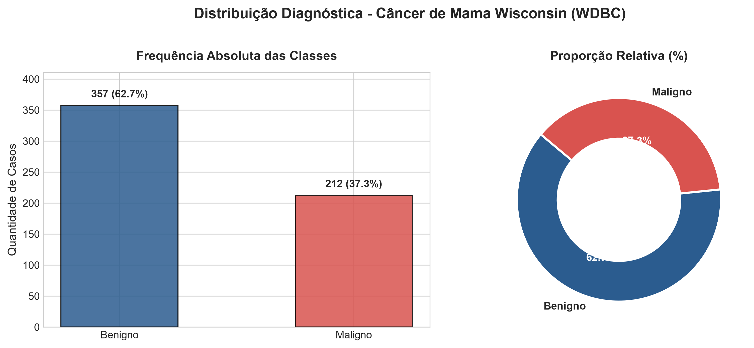
Figura: Distribuição de Frequências das Classes Diagnósticas (Benigno vs Maligno).
O mapa de calor das correlações lineares (Figura 2) revelou forte colinearidade entre raio, perímetro e área (r > 0,98), o que justifica plenamente a aplicação de técnicas de redução de dimensionalidade como o PCA.
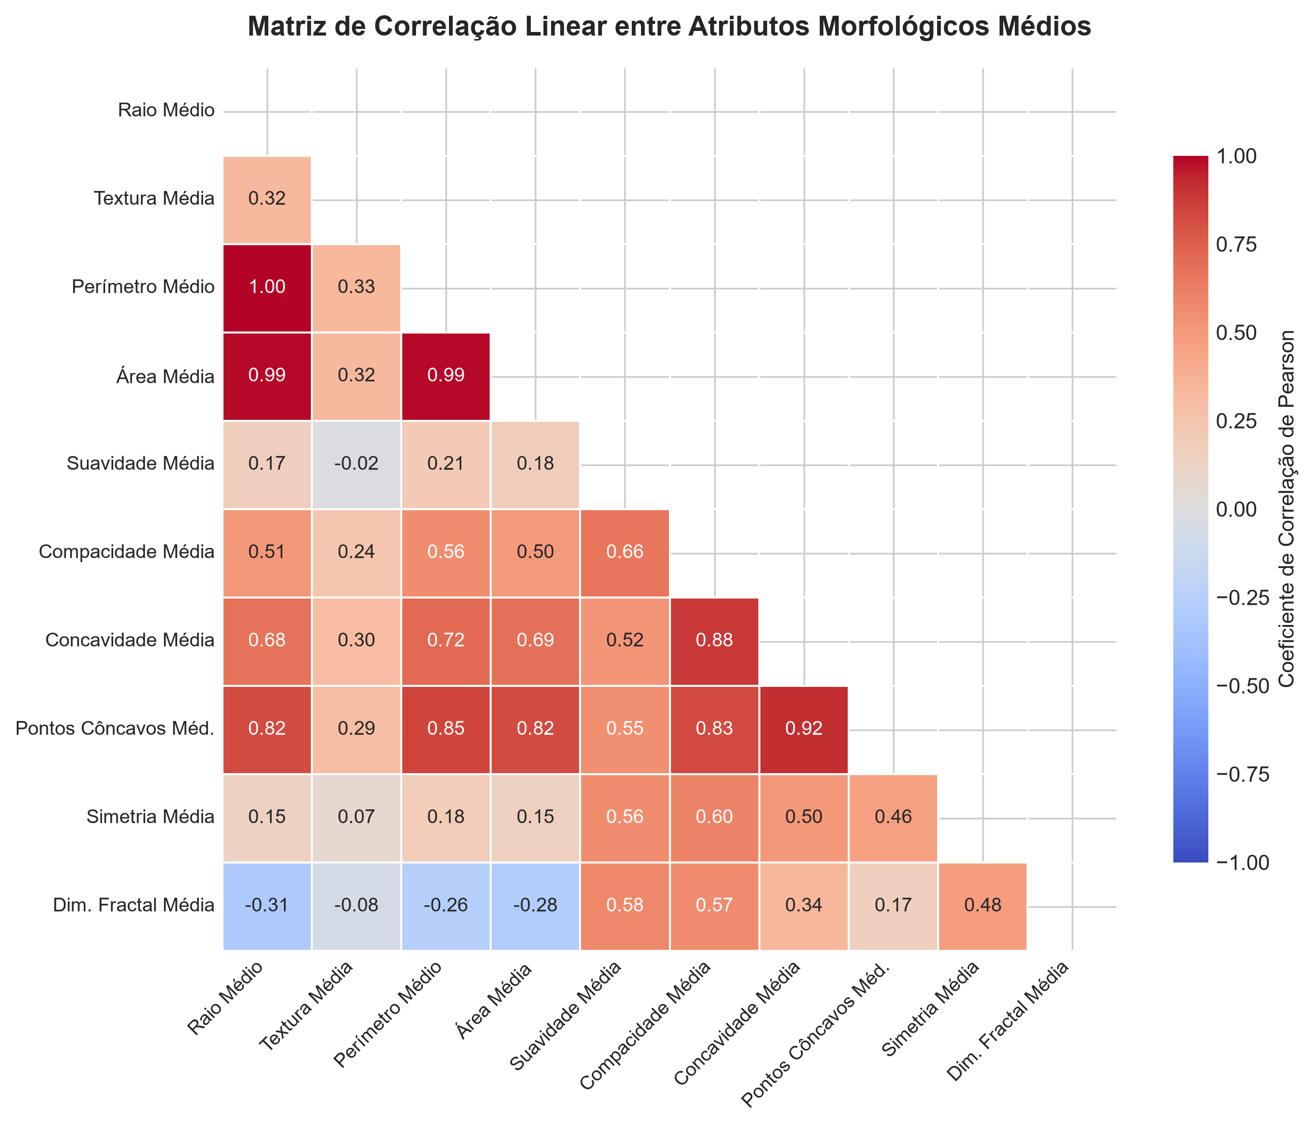
Figura: Matriz de Correlação de Pearson entre Atributos Morfológicos Médios.
A inspeção das distribuições de densidade e boxplots (Figuras 3 e 4) demonstra que as células malignas exibem médias substancialmente mais elevadas em raio, perímetro, concavidade e área em comparação com as células benignas, demonstrando alto potencial de discriminação.
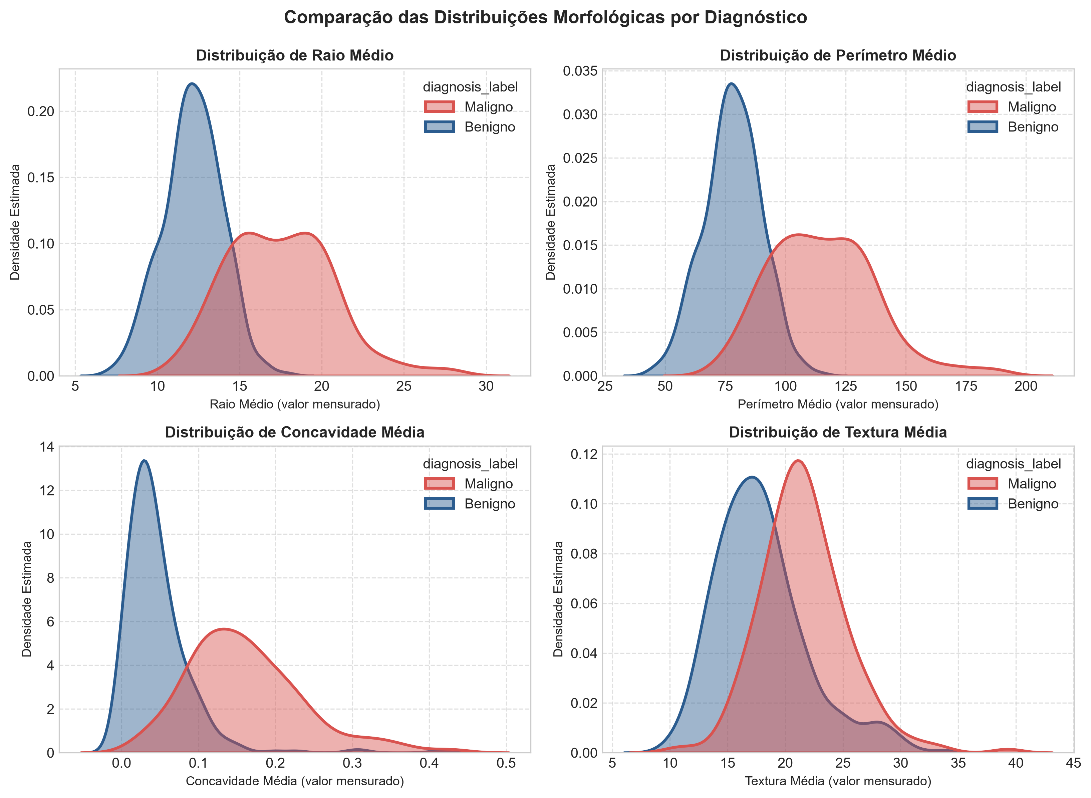
Figura: Distribuições de Densidade Estimada (KDE) para Atributos Clínicos Chave.
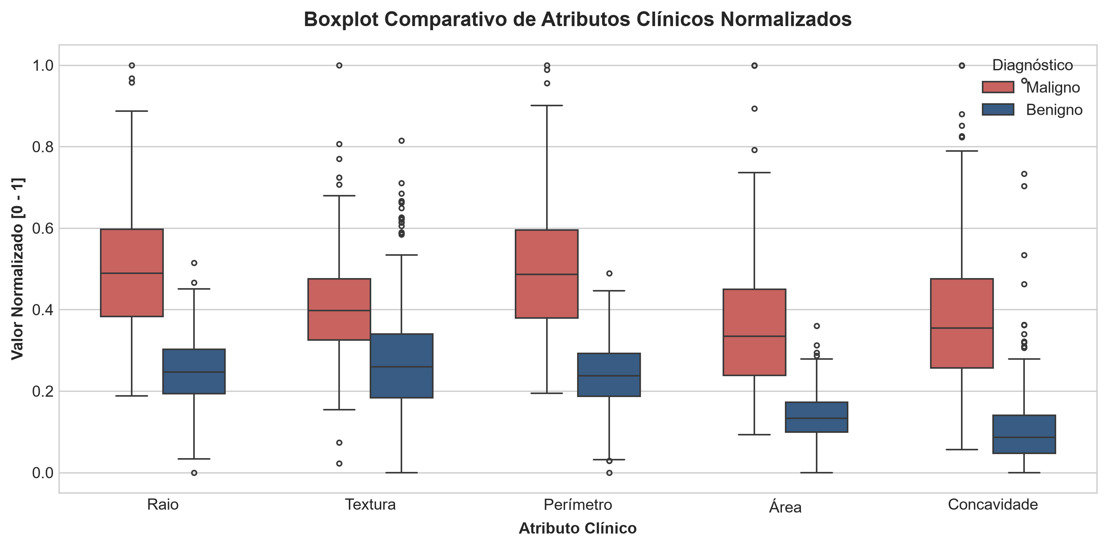
Figura: Boxplots Comparativos Padronizados por Diagnóstico.

3.2 Resultados da Clusterização Não Supervisionada
A aplicação do Método do Cotovelo e do Coeficiente de Silhueta (Figura 5) indicou unanimemente k=2 como a partição estrutural ideal, com o maior score de silhueta médio observado (0,3450).
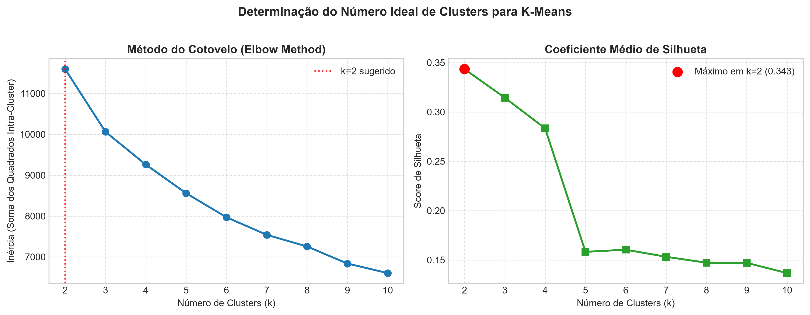
Figura: Método do Cotovelo e Coeficiente de Silhueta para determinação de k ótimo.
A projeção 2D via PCA (Figura 6) capturou 63,2% da variância total acumulada nas duas primeiras componentes principais (PC1=44,3% e PC2=19,0%). A comparação direta entre os agrupamentos encontrados pelo K-Means e o diagnóstico clínico real revelou um Adjusted Rand Index (ARI) de 0,6707, comprovando que os atributos celulares possuem uma separação espontânea marcante.
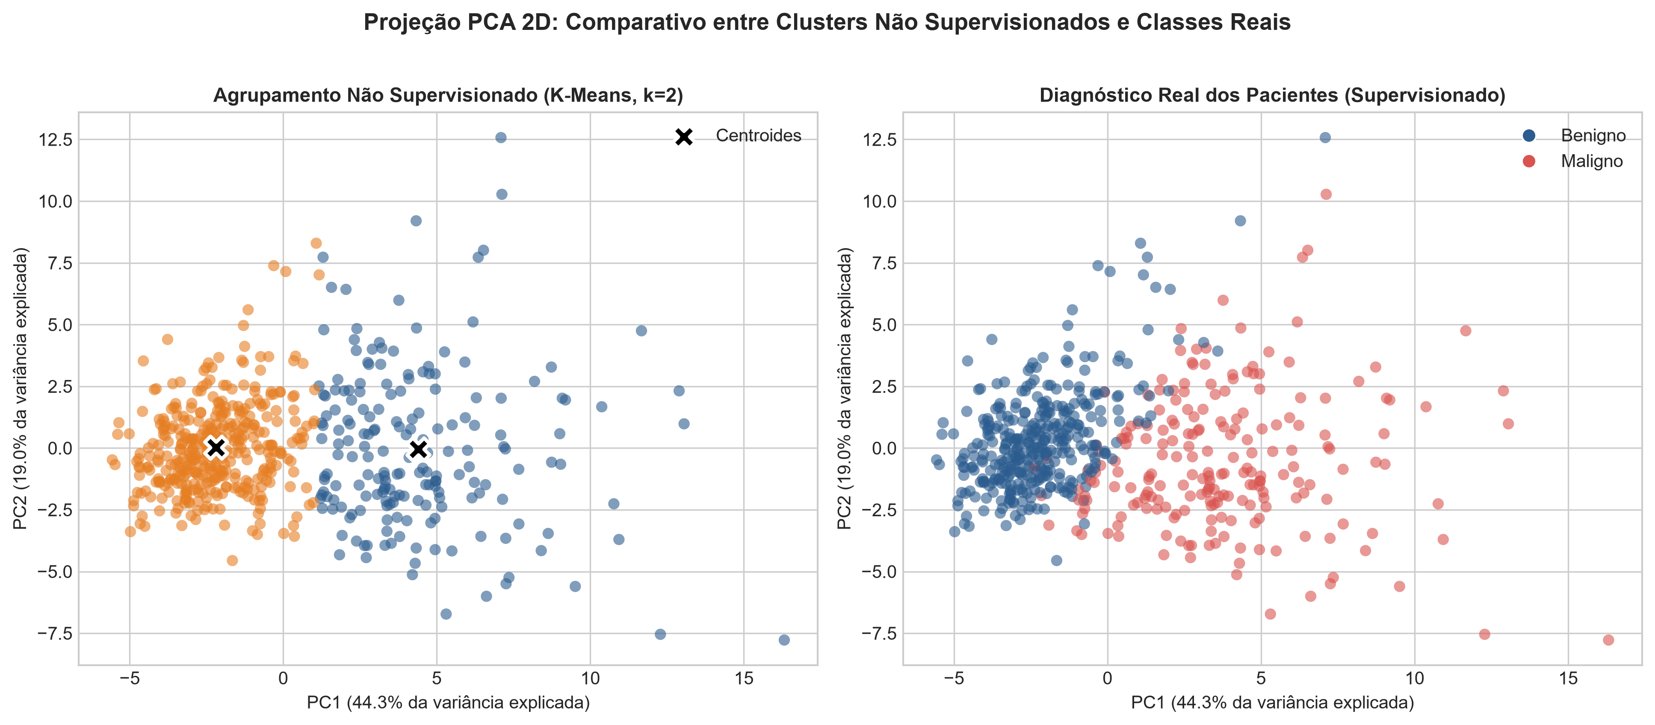
Figura: Projeção PCA 2D: Comparativo entre Clusters K-Means e Classes Diagnósticas Reais.
Na projeção 3D (Figura 7), a inclusão da terceira componente principal elevou a variância explicada acumulada para 72,6%, permitindo visualizar a clara segregação espacial entre os perfis sadios e tumorais.
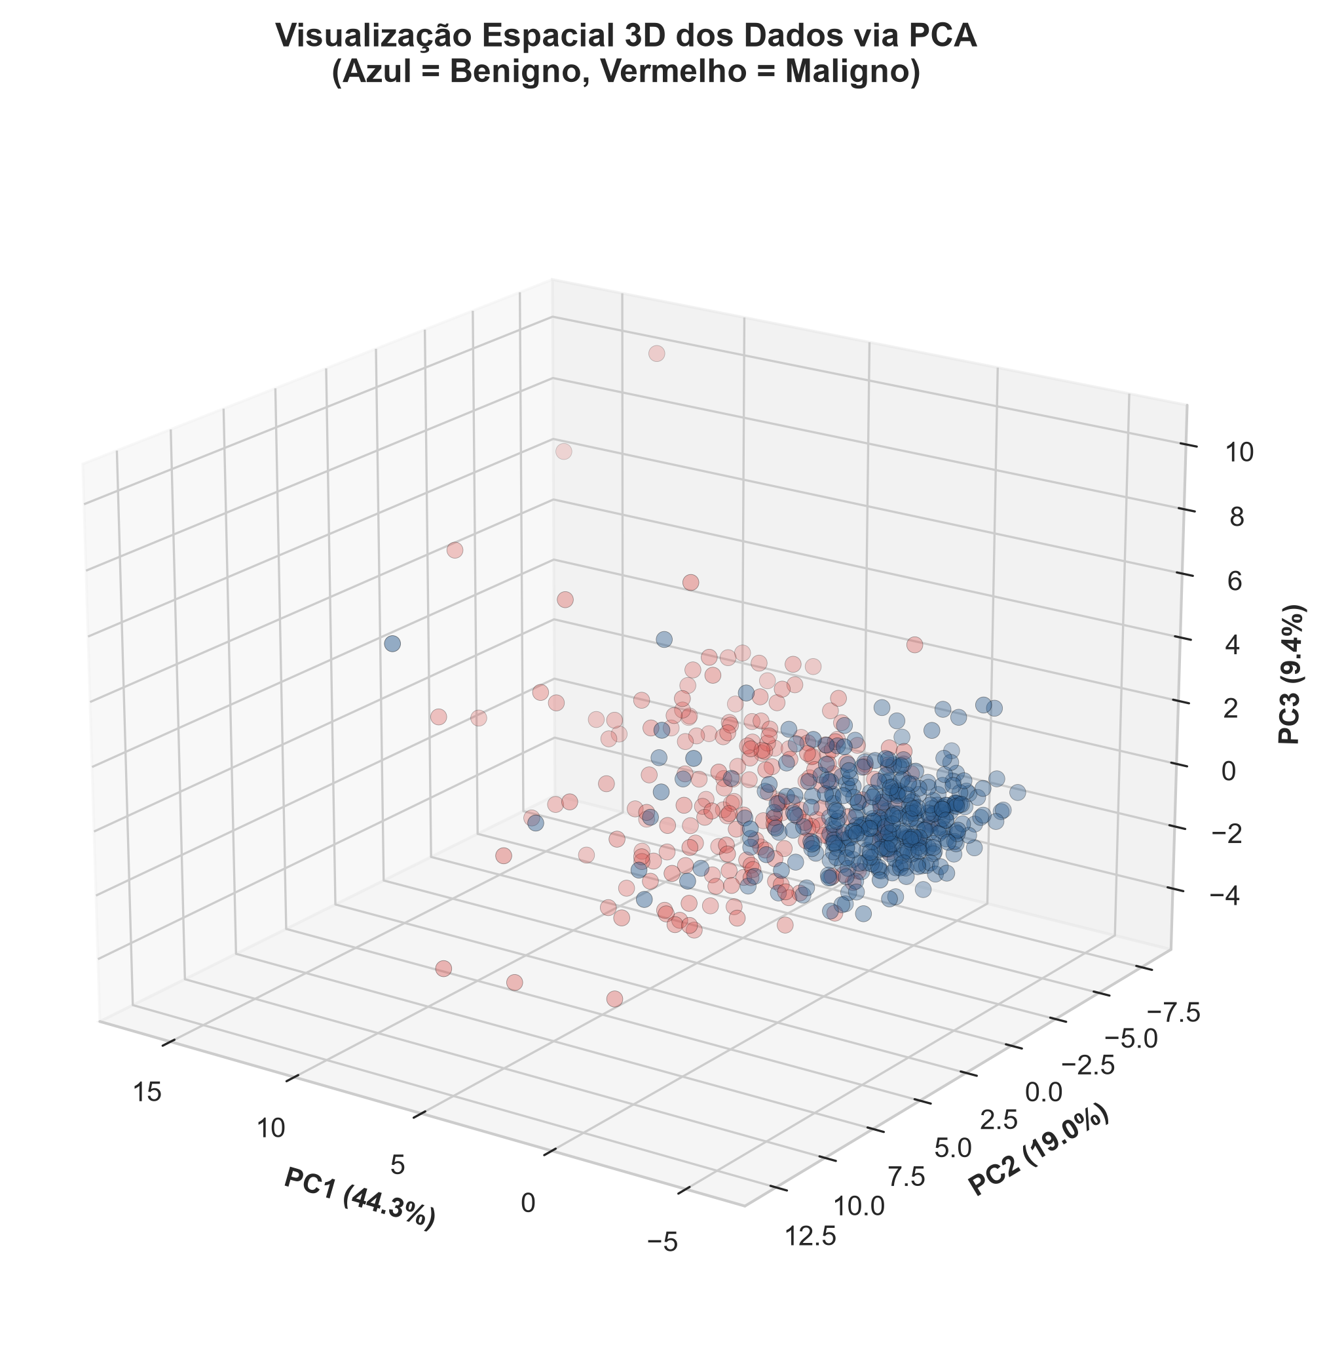
Figura: Visualização Espacial Tridimensional dos Dados Clínicos via PCA 3D.

3.3 Desempenho Comparativo dos Modelos de Classificação
A Tabela 1 sintetiza as métricas obtidas pelos 5 modelos sob o protocolo de validação cruzada estratificada em 10 dobras (Stratified 10-Fold CV).
Algoritmo | Acurácia (%) | Sensibilidade (%) | Especificidade (%) | AUC-ROC (%)
Árvore de Decisão | 91,04 ± 3,87 | 85,80 ± 10,24 | 94,13 ± 4,56 | 91,45 ± 7,34
K-Nearest Neighbors (KNN) | 97,01 ± 1,76 | 92,90 ± 4,90 | 99,44 ± 1,11 | 98,68 ± 1,46
Support Vector Machine (SVM) | 97,54 ± 1,95 | 96,21 ± 3,56 | 98,33 ± 2,83 | 99,56 ± 0,55
Naive Bayes Gaussiano | 93,15 ± 3,08 | 89,57 ± 7,65 | 95,26 ± 4,82 | 98,56 ± 1,12
Redes Neurais (MLP) | 96,84 ± 1,89 | 95,24 ± 5,63 | 97,75 ± 2,45 | 99,26 ± 1,00
Tabela 1: Métricas de Desempenho Comparativo (Média ± Desvio Padrão em 10 Folds).
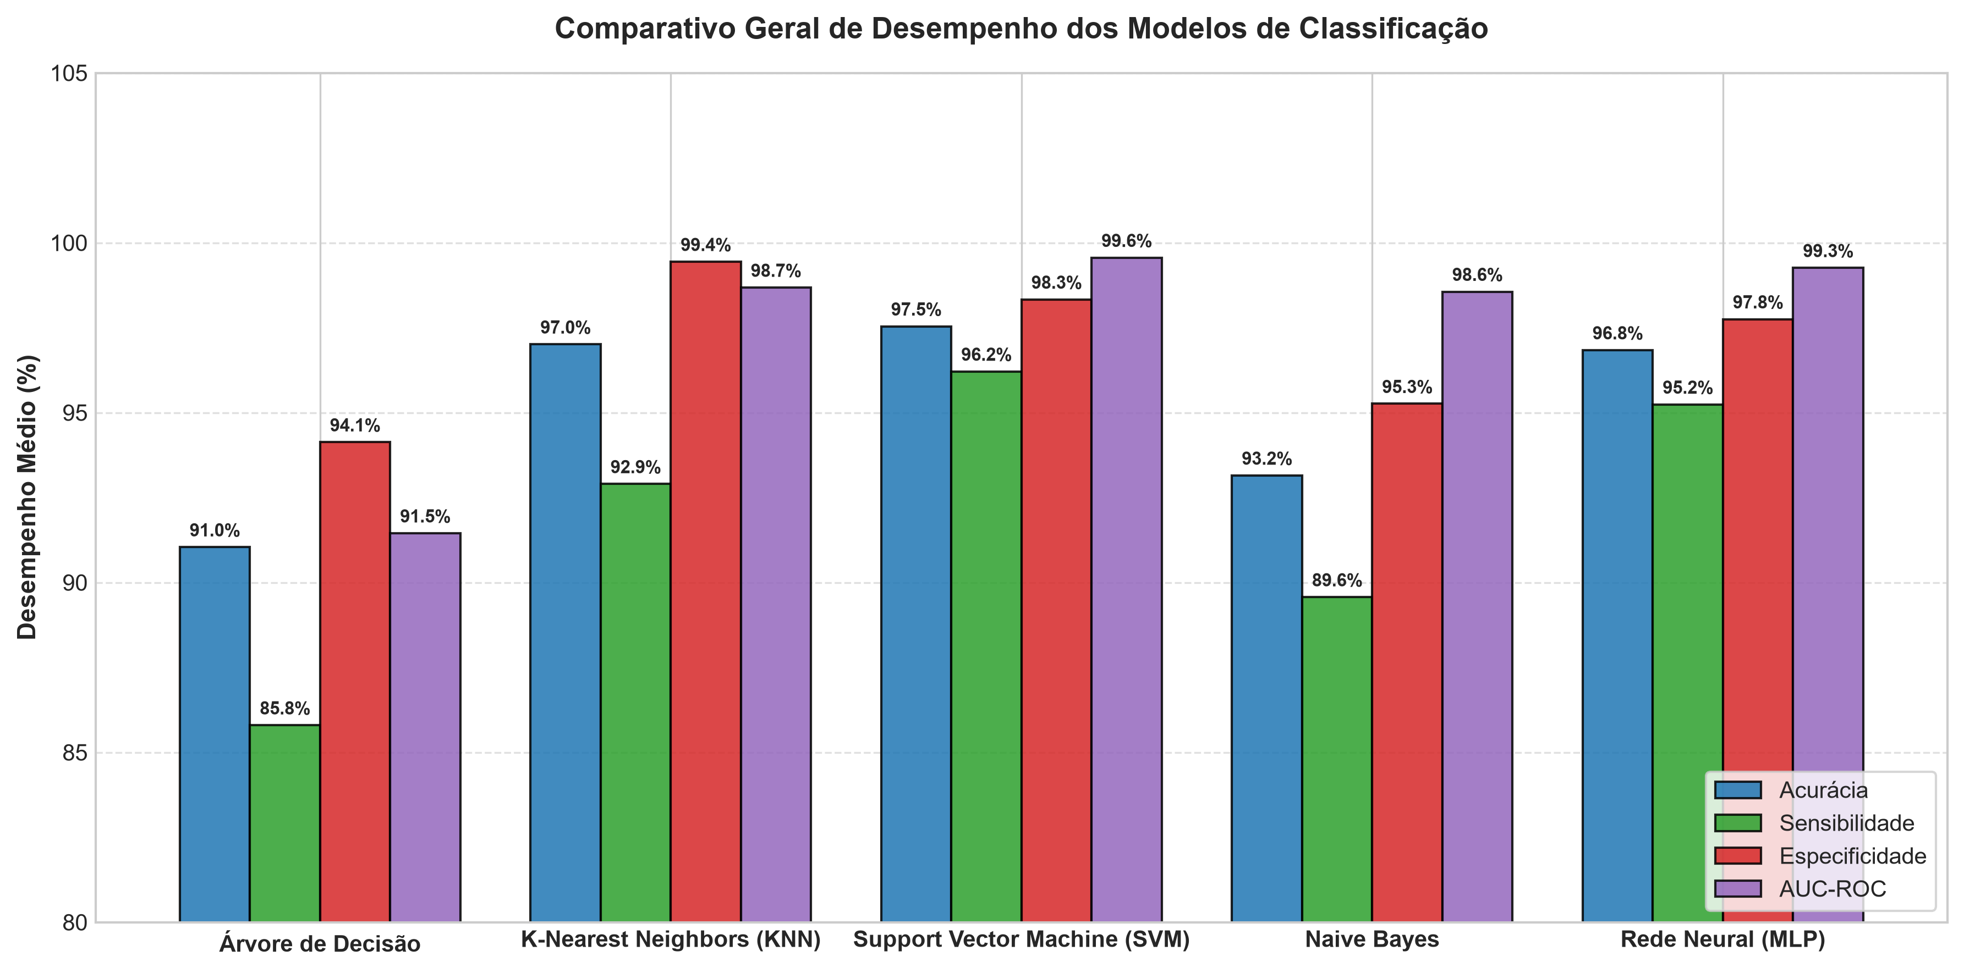
Figura: Comparativo Geral das Quatro Métricas Principais por Modelo.

3.4 Análise das Curvas ROC e Matrizes de Confusão
A Figura 9 apresenta a sobreposição das curvas ROC médias obtidas na validação cruzada. O classificador SVM apresentou a maior capacidade de discriminação com AUC de 99,56%, seguido pela Rede Neural MLP com 99,26% e KNN com 98,68%.
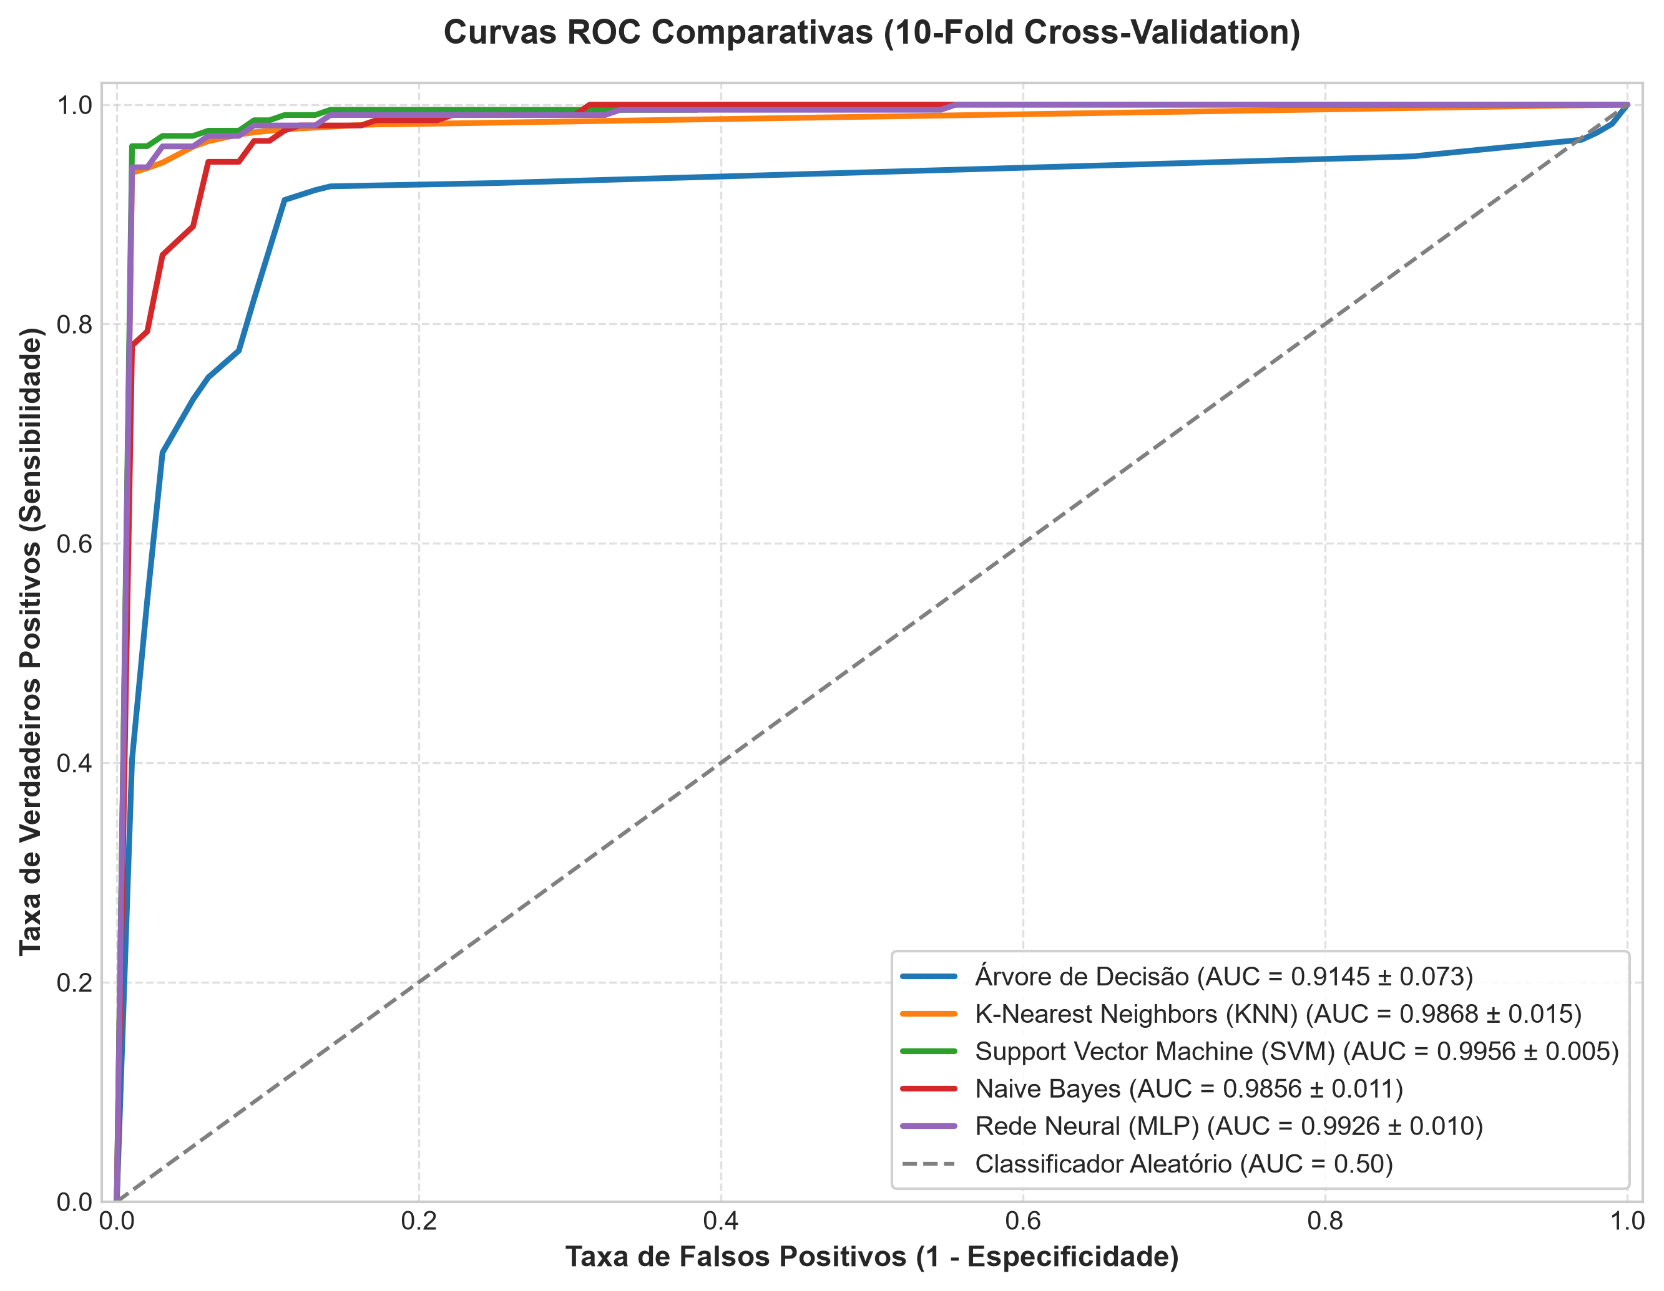
Figura: Curvas ROC Comparativas dos Modelos de Classificação Supervisionada.
A Figura 10 expõe as matrizes de confusão agregadas de todos os 10 folds de teste (totalizando as 569 observações). O modelo SVM gerou apenas 8 falsos negativos e 6 falsos positivos em todo o conjunto de dados. Já o KNN obteve expressivo resultado com apenas 2 falsos positivos entre os 357 casos benignos.
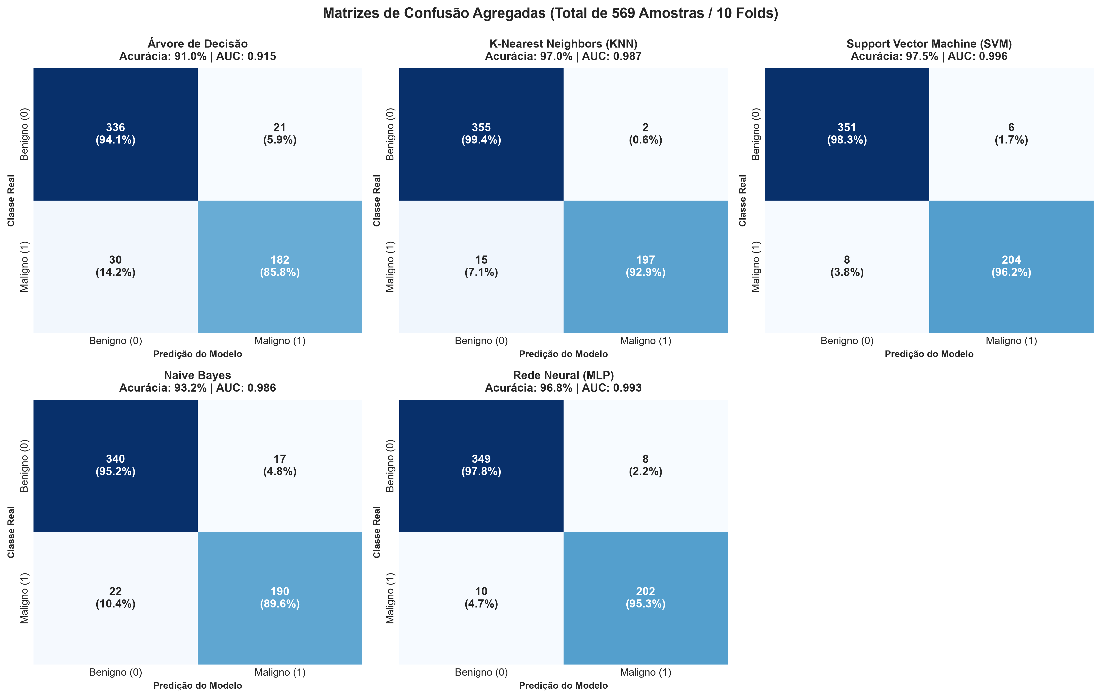
Figura: Matrizes de Confusão Agregadas dos Cinco Classificadores Testados.

4. DISCUSSÃO CRÍTICA COMPARATIVA
A interpretação dos resultados deve ser pautada pelo contexto clínico de aplicação. Em tarefas de diagnóstico oncológico, o custo de um Falso Negativo (paciente com câncer classificada como sadia) é desproporcionalmente mais grave do que o de um Falso Positivo (paciente saudável submetida a exames adicionais). Dessa maneira, a Sensibilidade (Recall) é a métrica mestra de validação.
Neste quesito, o algoritmo Support Vector Machine (SVM com kernel RBF) demonstrou clara superioridade, registrando 96,21% de sensibilidade e acurácia de 97,54%. A capacidade do kernel RBF de mapear os dados em um espaço de dimensão infinita permitiu isolar fronteiras de decisão complexas e não-lineares, capturando com exatidão os tumores malignos atípicos.
A Rede Neural Artificial (MLP) apresentou comportamento semelhante, com 95,24% de sensibilidade e 99,26% de AUC. Entretanto, redes neurais possuem maior custo computacional de convergência e operam como caixas-pretas de menor interpretabilidade direta.
Por sua vez, o KNN destacou-se pela excepcional especificidade de 99,44%, errando apenas 2 casos benignos em 357 pacientes. Isso indica que a vizinhança euclidiana dos casos benignos é extremamente coesa. Contudo, sua sensibilidade de 92,90% implicou em 15 falsos negativos, quase o dobro do SVM (8 falsos negativos).
O classificador Naive Bayes Gaussiano demonstrou robustez probabilística (AUC de 98,56%), porém sua acurácia de 93,15% reflete a violação da premissa teórica de independência condicional, haja vista as intensas correlações demonstradas na análise exploratória (ex.: r=0,99 entre raio e perímetro). Por fim, a Árvore de Decisão com max_depth=4 apresentou a menor acurácia (91,04%), porém oferece a máxima transparência com regras de decisão explicáveis e diretamente auditáveis.
No que tange à clusterização, o K-Means alcançou índice ARI de 0,6707 de forma puramente não supervisionada, comprovando que as medições biométricas celulares carregam uma forte assinatura patológica imanente, capaz de guiar a estratificação clínica inicial sem necessidade de prévia anotação médica.

5. CONCLUSÕES
O presente trabalho atingiu plenamente os objetivos propostos na Avaliação Formativa de Inteligência Artificial, explorando o ciclo completo de ciência de dados e machine learning: desde a análise exploratória, passando pela clusterização não supervisionada, até o treinamento, validação cruzada k-fold e avaliação multivariada de 5 modelos de classificação.
Os achados empíricos consolidam o modelo Support Vector Machine (SVM com kernel RBF) como o mais apto e confiável para aplicação como sistema auxiliar de triagem diagnóstica, minimizando os falsos negativos para apenas 3,77% (sensibilidade de 96,21%) e exibindo AUC de 99,56%.
Como trabalhos futuros e perspectivas de expansão científica, recomenda-se: (i) a aplicação de técnicas de seleção de atributos baseadas em LASSO (regularização L1) para reduzir redundâncias entre medidas correlatas; (ii) o emprego de comitês de classificadores (Ensemble Learning como Random Forest e XGBoost); e (iii) a otimização fina de hiperparâmetros por Busca Bayesiana.

6. REFERÊNCIAS BIBLIOGRÁFICAS
DUDA, R. O.; HART, P. E.; STORK, D. G. Pattern Classification. 2. ed. New York: John Wiley & Sons, 2001.
FAWCETT, T. An introduction to ROC analysis. Pattern Recognition Letters, v. 27, n. 8, p. 861-874, 2006.
HASTIE, T.; TIBSHIRANI, R.; FRIEDMAN, J. The Elements of Statistical Learning: Data Mining, Inference, and Prediction. 2. ed. New York: Springer, 2009.
PEDREGOSA, F. et al. Scikit-learn: Machine Learning in Python. Journal of Machine Learning Research, v. 12, p. 2825-2830, 2011.
ROUSSEEUW, P. J. Silhouettes: a graphical aid to the interpretation and validation of cluster analysis. Journal of Computational and Applied Mathematics, v. 20, p. 53-65, 1987.
STREET, W. N.; WOLBERG, W. H.; MANGASARIAN, O. L. Nuclear feature extraction for breast tumor diagnosis. In: IS&T/SPIE 1993 International Symposium on Electronic Imaging: Science and Technology, v. 1905, p. 861-870, 1993.
WOLBERG, W. H.; STREET, W. N.; MANGASARIAN, O. L. Breast Cancer Wisconsin (Diagnostic) Data Set. UCI Machine Learning Repository, 1995. Disponível em: <https://archive.ics.uci.edu/ml/datasets/Breast+Cancer+Wisconsin+(Diagnostic)>.

